Задание выполнено в R. Использованные пакеты:

1. sf
2. sp
3. adehabitatLT
4. mapview
5. htmlwidgets
6. webshot

# Дальше будет следовать код, перемежаемый комментариями и результатами команд

############################################

# Глава 1. Сегментация

library(sf)

library(mapview)

library(adehabitatLT)

# Сперва загрузим данные, а именно слой “track_points”

dsn <- st_read("D:/GIS/lyzhnik/2022-01-09_14-00_Sun.gpx", layer="track_points") |> as("Spatial")

# Изменим проекцию на эквидистантную, чтобы было удобнее считать координаты

dsn2<- sp::spTransform(dsn,"+proj=aeqd +lat_0=90 +lon_0=0 +x_0=0 +y_0=0 +datum=WGS84 +units=m +no_defs")

dsn.matr<-st_as_sf(dsn2) # Конвертируем обратно из sp в sf

# Готовим почву для дальнейшего сегментирования – создаем объект класса ltraj

trajectory <- as.ltraj(st_coordinates(dsn.matr), date=dsn.matr$time, id=1, proj4string=sp::CRS(st_crs(dsn.matr)$proj4string))

# Сегментируем объект с помощью lavielle. Выберем три сегмента, соответствующие пути до трассы, треку по трассе и пути обратно.

segmented <- lavielle(trajectory, Lmin=10, Kmax=6, type="mean")

chooseseg(segmented)

(segments <- findpath(segmented, 3))

# 

# Смотрим на получившееся разбиение на сегменты и видим, что в целом получилось достаточно логично, в первом и третьем сегменте перемещения меньше, чем во втором, а второй сегмент как будто состоит из двух повторяющихся частей.

# Сам объект segments выглядит следующим образом:

segments

# 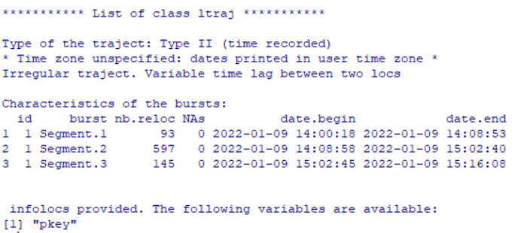

############################################

# Глава 2. Визуализация

# Теперь визуализируем результат разбиения в пакете mapview

loc<-segments # Изменили название, чтобы не искать эту переменную в функции ниже

# Дальше следует кусок, скопированный из кода занятия, но с учетом эквидистантной системы координат

'plottraj' <- function(lt,desc=c("burst", "id")) {

desc <- match.arg(desc)

lt <- na.omit(lt)

id <- sapply(lt,attr,desc)

bt_loc <- st_as_sf(ld(lt),coords=c("x","y"),crs=st_crs(dsn.matr)$proj4string) ## Проверить, что система координат соответствует таковой исходного файла sf

[c(desc,"date")]

bt_ext <- by(st_geometry(bt_loc),bt_loc[[desc]],function(x) {

st_sf(onset=c("begin","end"),

geometry=rbind(head(x,1), tail(x,1)))

})

bt_ext <- do.call(rbind,bt_ext)

st_crs(bt_ext) <- st_crs(bt_loc)

xy <- lapply(lt,function(obj) {

as.matrix(obj[,c("x","y")]) |> st_linestring()

})

bt_track <- st_sf(dummy=id, geometry=st_sfc(xy,crs=st_crs(dsn.matr)$proj4string)) ## Проверить, что система координат соответствует таковой исходного файла sf

colnames(bt_track)[grep("dummy",colnames(bt_track))] <- desc

with(list(loc=bt_loc,track=bt_track,ext=bt_ext)

,mapview(ext,zcol="onset",cex=6,layer="Period"

,col.regions=c("blue","red"),legend=F,home=F)+

mapview(track,layer="Track",zcol=desc,home=F,legend=F)+

mapview(loc,zcol=desc,layer="Locations",cex=3,home=T,label="date"))

}

# Теперь собственно визуализация в браузере

mapviewOptions(fgb = FALSE) # Этот шаг необходим для нормального экспорта изображения, без него не отображаются точки

(map <- plottraj(loc,"burst")) # Отрисовка

# В результате получаем следующую картинку, которую можно при желании приблизить и рассмотреть подробнее:

# 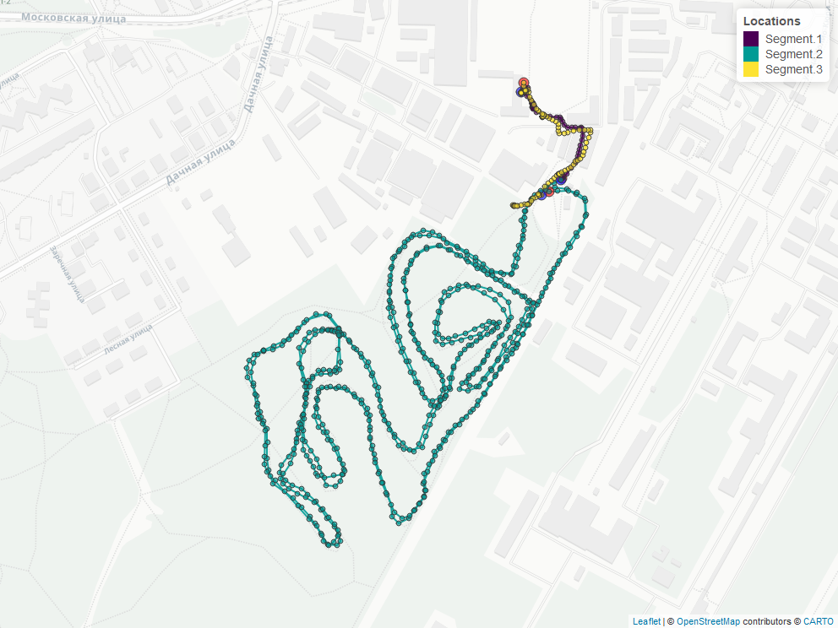

# Кстати, этот скриншот мы добыли не на полке и не в магазине – мы экспортировали его с помощью следующей конструкции:

library(htmlwidgets)

library(webshot)

mapshot (map, file = "D:/GIS/lyzhnik/lyzhnik_map.png")

# Приглядевшись внимательнее, видим, что согласно map, разбиение на сегменты прошло не идеально: конец 1 и начало 2 сегмента не строго соответствуют началу "круга", нужно добавить к сегменту 1 2 первых значения сегмента 2. А у сегмента 2, наоборот, убрать 2 первых значения.

# Также надо состыковать конец 2 и начало 3 сегмента (порядка 10 м по карте)

# 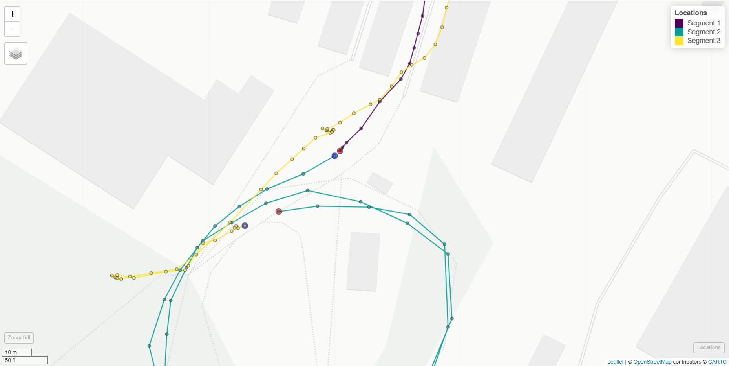

# Похоже, эти артефакты появляются из-за того, что ltraj не поддерживает повторяющихся значений, какая жалость.

# Хорошо, что наша задача – посчитать, для этого можно использовать просто матрицу без разбиения на сегменты

matrix<-ld(segments) # Получим же эту матрицу

head (matrix) # Для дальнейшей работы неплохо бы представлять, что у нас там есть

# 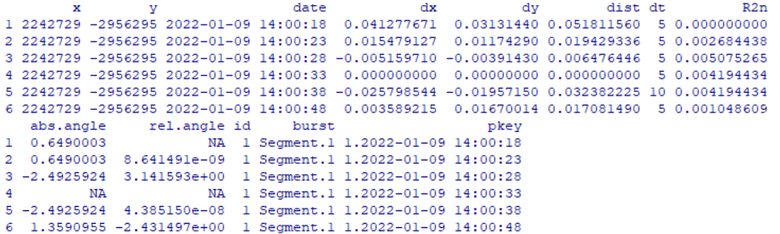

# И о чудо, у нас там есть уже посчитанные дистанции и временные сдвиги, то есть заморачиваться с этим не нужно.

#######################################################

# Глава 3. Вычисление параметров трека.

# Для вычисления длин участков траектории разделим датасет на 4 части, сверившись с картой, чтобы у нас концы отрезков соответствовали действительности.

# Для этого потыкаем мышкой в точки на интерактивной карте и узнаем их порядковые номера. Такой вот у нас аналитический метод.

walk1<-matrix[1:96,]

circle_1<-matrix[96:396,]

circle_2<-matrix[396:691,]

walk2<-matrix[691:835,]

# Считаем общую длину для каждой части (учтем, что где-то могут быть NA)

length_walk1<-sum(walk1[,6], na.rm=TRUE)

length_circle1<-sum(circle_1[,6], na.rm=TRUE)

length_circle2<-sum(circle_2[,6], na.rm=TRUE)

length_walk2<-sum(walk2[,6], na.rm=TRUE)

lengths<-cbind(length_walk1/1000, length_circle1/1000, length_circle2/1000, length_walk2/1000) # делаем поправку на километры

colnames(lengths)<-c("Walk 1", "Circle 1", "Circle 2", "Walk 2")

# 

# Милая маленькая таблица, а главное, что длина в километрах оказалась похожа на то, что мы видим из карты map

# Приятен также факт, что круги почти сошлись по длине. Значит, мы качественно натыкали!

# Теперь посчитаем среднюю скорость движения для каждого участка

# Для этого напишем такую функцию:

speed <- function(data) {

dx <- data[, 6]

dt <- data[, 7]

velocities <- 3.6*dx/dt # Вычисляем скорость для каждой строки в км/ч (исходно м/c)

return(velocities)

}

speeds_1<-speed(matrix[1:96,]) # Считаем скорость каждого сегмента движения во время первой части трека

speeds_2<-speed(matrix[96:396,])

speeds_3<-speed(matrix[396:691,])

speeds_4<-speed(matrix[691:835,])

speed_1<-mean(speeds_1, na.rm=TRUE) # Считаем скорость внутри участка как среднюю. Скорость в км/ч

speed_2<-mean(speeds_2, na.rm=TRUE)

speed_3<-mean(speeds_3, na.rm=TRUE)

speed_4<-mean(speeds_4, na.rm=TRUE)

speeds_total<-cbind(speed_1, speed_2, speed_3, speed_4)

speeds_total

#  # Скорости в км/ч вполне приемлемые для пешехода и лыжника

### Время начала и конца круга узнаем из уже имеющегося разбиения на отрезки

time_start<-c(walk1[1,]$date, circle_1[1,]$date, circle_2[1,]$date, walk2[1,]$date)

time_end<-c(walk1[96,]$date, circle_1[301,]$date, circle_2[296,]$date, walk2[145,]$date)

final<-rbind(round(lengths, digits=3), as.character(time_start), as.character(time_end), round(speeds_total, digits=1)) # Заключаем даты в as.character(), иначе они превратятся в секундный формат

rownames(final)<-c("Distance (km)", "Start time", "End time", "Average velocity (km/h)")

final

#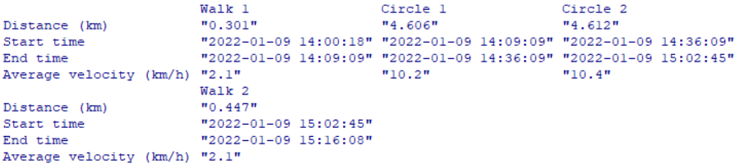

# Насладимся экспортом с пакетом xlsx

library(xlsx)

write.xlsx(final, "final2.xlsx", row.names=TRUE, col.names=TRUE)

|  |  |  |  |  |
| --- | --- | --- | --- | --- |
|  | Walk.1 | Circle.1 | Circle.2 | Walk.2 |
| Distance (km) | 0.301 | 4.606 | 4.612 | 0.447 |
| Start time | 2022-01-09 14:00:18 | 2022-01-09 14:09:09 | 2022-01-09 14:36:09 | 2022-01-09 15:02:45 |
| End time | 2022-01-09 14:09:09 | 2022-01-09 14:36:09 | 2022-01-09 15:02:45 | 2022-01-09 15:16:08 |
| Average velocity (km/h) | 2.1 | 10.2 | 10.4 | 2.1 |

# Осталось только найти наиболее удаленную от начала точку

# Для этого напишем еще одну функцию, возвращающую расстояние между началом датасета и i-ой точкой:

distance <- function(data) {

X <- data[, 1]

Y <- data[, 2]

delta_X <- X-data[1,]$x

delta_Y <- Y-data[1,]$y

dist <- round(sqrt(delta_X^2 + delta_Y^2), digits=1)

return(dist)

}

p<-distance(matrix)

head(p) # Проверяем, что разность для первой точки 0

# 

max(p)

#  # Итого самая удаленная от начала точка находится от него на расстоянии 771.6 м

# Что же это за точка?

#  # Номер пятьсот шестьдесят пятый

# И действительно, по карте получается похоже

#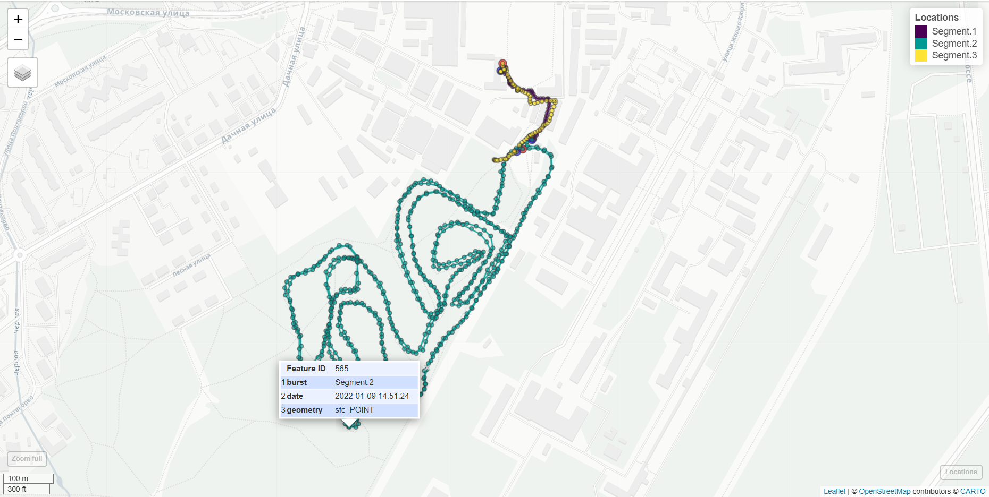

# На этом у меня все, спасибо за внимание